DAFTAR RIWAYAT HIDUP
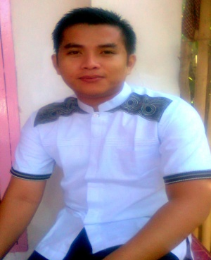

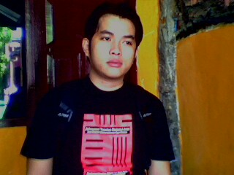
Darwis lahir di Lemosusu Kabupaten Polewali Mandar tanggal 23 Mei 1988, anak dari H. Mustari Kaco, S. P dan Hj. Hadijah Hamidah, S. Pd. Pendidikan di Sekolah Dasar ditempuh di SD Inpres 050 Kelurahan Pappang pada tahun 1994 dan tamat tahun 2000. Sekolah Lanjutan Tingkat Pertama di SLTP Negeri 1 Kecamatan Campalagian pada tahun 2000 dan tamat pada tahun 2003.

Sekolah Lanjutan Tingkat Atas diselesaikan di Sekolah Menengah Atas Negeri 1 Tinambung Kabupaten Polewali Mandar Provinsi Sulawesi Barat pada tahun 2006. Melanjutkan studi ke jenjang yang lebih tinggi pada tahun 2006 di Program Studi Pendidikan Guru Sekolah Dasar Diploma Dua (D-2) Universitas Negeri Makassar pada Fakultas Ilmu Pendidikan (FIP) dan diselesaikan pada tahun 2008. Penulis mengikuti tes penerimaan mahasiswa lanjutan Program Studi Pendidikan Guru Sekolah Dasar Strata Satu tahun 2008 dan lulus, sehingga dapat melanjutkan kembali pendidikan di Universitas Negeri Makassar Fakultas Ilmu Pendidikan. Di selah-selah aktivitas kuliah, penulis aktif di berbagai organisasi internal dan eksternal UNM seperti Ketua Divisi Pendidikan Kesatuan Pelajar Mahasiswa- Polewali Mandar Periode 208-2010. Sekretaris Komisi Pendidikan MAPERWA UNM Periode 2009-2010, dan Pengurus BEM UNM Periode 2010-2011, Kepala Departemen Riset dan Jaringan Front Perjuangan Pemuda Indonesia Kota Makassar Periode 2010-2012, Sekretaris Umum Forum Komunikasi Mahasiswa Universitas Negeri Makassar Sulawesi Barat, Pendamping MAPERWA FIP UNM 2010-2011.

Penulis pernah bergabung dan mengikuti pelatihan kepemimpinan di UKM KOPMA Al- Mamater UNM, PP KPM-PM, HMI DPO, HMI- MPO. Penulis mempunyai prinsip, kesuksesan adalah hasil kerja keras. Salam perjuangan dan perubahan buat adik mahasiswa-mahasiswi Indonesia, UNM, FIP, dan khususnya PGSD. perubahan tetap mesti dipersiapkan dan satu kata “revolusi sambil skripsi”.

